|  |  |
| --- | --- |
|  | **BỘ GIÁO DỤC VÀ ĐÀO TẠO**  **TRƯỜNG ĐẠI HỌC GIA ĐỊNH**  **KHOA CÔNG NGHỆ THÔNG TIN** |

**TIỂU LUẬN**

**Tên Môn**

**TÊN ĐỀ TÀI**

**XÂY DỰNG PHẦN MỀM QUẢN LÍ GIỐNG CHÓ**

**Giảng viên hướng dẫn: Trần Quang Hồng**

**Sinh viên thực hiện: Nguyễn Ngọc Chiến**

**MSSV: 1911080048**

**Lớp: 13DCPM01**

**Khóa: 13**

*Học kỳ 2, ngày 08 tháng 04 năm 2022*

# LỜI MỞ ĐẦU

Ngày nay, chúng ta đã bước vào thế kỷ 21, kỷ nguyên của Công nghệ thông tin, vai trò của CNTT và kiến thức trở nên là yếu tố quan trọng nhất quyết định sự thành công của mỗi ngành hay mỗi quốc gia. CNTT đã và đang làm thay đổi cuộc sống của chúng ta, với sự phát triển mạnh mẽ của các công nghệ phần mềm nên việc ứng dụng tin học vào đời sống xã hội cũng như công tác quản lý đang rất phát triển và phổ biến rộng rãi. Tất cả các ngành như: Quân đội,y tế, giáo dục, kinh tế thương mại, tài chính,…Đều được tin học hóa một cách rộng rãi, nó giúp nganh quản lý ngày càng trở nên có hiệu quả, giảm được tối đa thời gian và công sức để hoàn thành công việc. Nó có thể khẳng định rằng tin học không thể thiêu được trong mọi hoạt động của đời sống xã hội của mỗi ngành, mỗi đơn vị.

Trên thế giới cũng như Việt Nam, CNTT có ảnh hưởng rất mạnh mẽ đến sự phát triển của đất nước và thế giới. Nó chở thành một yếu tố không thể thiếu và có tính quyết định đến sự thành công hay thất bại của nhiều ngành ở nước ta, CNTT đang phát triển với tốc độ khá mạnh mẽ và được ứng dụng rộng rãi trong tất cả các lĩnh vực, đặc biệt là trong công tác quản lý. Nó góp phần đơn giản hóa cũng như rút gọn thời gian công sức và nâng cao hiệu quả làm việc của các nhà quản lý.

Như chúng ta đã biết, sức mạnh của một nền kinh tế phụ thuộc rất lớn vào các hoạt động trong nước của các doanh nghiệp, vì vậy sự thành công trong kinh doanh của doanh nghiệp không những là mục tiêu của riêng doanh nghiệp, mà nó còn là nhân tố quyết định vị thế của đất nước trên trường quốc tế.

Trong thời đại ngày nay, cuộc sống của con người ngày càng được nâng cao và phát triển, kéo theo đó là sự phát triển hệ thống các dịch vụ cho đời sống của con người. Không chỉ nằm ngoài quy luật đó hệ thống dịch vụ khách sạn, nhà nghỉ cũng ngày càng phát triển

Tại Việt Nam, Nhà nước đang đi vào phát triển dịch vụ, và đầu tư vào du lịch. Vì thế, ngành kinh doanh khách sạn cũng đang được chú trọng để thu hút khách trong và ngoài nước tới thăm quan..

Chính vì vậy mà việc xây dựng một phần mêm quản lý khách sạn, để nâng cao trình độ quản lý hiện tại trong các của hàng, giúp cho việc quản lý trở nên đơn giản và đạt hiệu quả cao nhất và giảm bớt chi phí khi quản lý. Giúp đơn giản hóa và thực hiện quản lý một cách tốt nhất.

# LỜI CẢM ƠN

Trong thời đại công nghệ 4.0 đang ngày càng phát triển, ứng dụng công nghệ thông tin vào đời sống được xem là một trong những yếu tố mang tính quyết định trong các hoạt động của tổ chức, cũng như các công ty, cửa hàng, nó đóng vai trò hết sức quan trọng, có thể tạo ra những bước đột phá mạnh mẽ.

Giờ đây, mọi việc liên quan đến thông tin trở nên thật dễ dàng cho người sử dụng: chỉ cần có một máy tính kết nối internet và một dòng dữ liệu truy tìm thì gần như lập tức… cả thế giới về các vấn đề mà bạn đang quan tâm sẽ hiện ra ngay trước mắt bạn, có đầy đủ thông tin hình ảnh và thậm chí nhiều thứ khác thú vị hơn nữa nếu bạn tìm đến nó…

Trong hoạt động sản xuất, kinh doanh, giờ đây, thương mại điện tử đã khẳng định được vai trò xúc tiến và thúc đẩy sự phát triển của nền kinh tế. Đối với một cửa hàng hay shop, việc quảng bá và giới thiệu đến khách hàng các sản phẩm mới đáp ứng được nhu cầu của khách hàng sẽ là cần thiết. Vì vậy phải quảng bá như thế nào đó là xây dựng được một phần mềm cho các cửa hàng có thể quảng bá tất cả các sản phẩm của mình bán.

Vì vậy chúng em đã thực hiện đồ án xây dựng phần mềm **“QUẢN LÝ GIỐNG CHÓ”** để vận dụng những kiến thức chúng em đã tìm tòi được vào thực tiễn, xây dựng một phần mềm cơ bản giúp người sử dụng có thể quản lý dễ dàng khách sạn cửa mình và giúp khách hàng đặt phòng dễ dàng khi đến cửa khách sạn của bạn. Nhân viên sẽ gửi thông tin chi tiết của phòng cho khách hàng khi nhận được đầy đủ thông tin của khách hàng.

Với sự hướng dẫn, động viên tận tình của thầy Trần Quang Hồng, chúng em đã hoàn thành bài báo cáo đồ án này. Do chưa có nhiều kinh nghiệm nghiên cứu, thực hành nên chúng em cũng không tránh khỏi những thiếu sót. Chúng em rất mong nhận được sự thông cảm và góp ý của thầy để đề tài của chúng em được hoàn thiện hơn.

Chúng em xin chân thành cảm ơn!

# NHIỆM VỤ ĐỒ ÁN

* Xây dựng một phần mềm hỗ trợ hỗ trợ quản lý các công việc quản lí giống chó nuôi để giúp người quản lý có thể quản lý tốt và đạt hiệu quả trong các công việc:
  + Quản lý được danh sách các chú chó có trong trang trại thuận tiện cho việc quản lý.
  + Theo dõi sức khỏe từng con nếu chúng bị bệnh.
  + Theo dõi sự phát triển, lai giống của chó đã được lai.
  + Quản lý được nhân viên có trong trang trại.
  + Thống kê thông tin một cách trực quan.
  + Ứng dụng Công nghệ Thông tin vào việc giảm thiểu công sức, tiết kiệm thời gian cho các yêu cầu nghiệp vụ tại các trang trại.
* Phần mềm phải đáp ứng được các tác vụ cơ bản, đồng thời phải hoạt động ổn định và có hiệu suất cao, đảm bảo được hiệu quả khi lượng dữ liệu lớn.
* Đặc biệt, phần mềm phải phù hợp với nghiệp vụ của một số nhân viên ở các bộ phận trong trang trại nhằm giúp giảm thiểu thời gian và công sức bỏ ra so với việc ghi chép thông qua sổ sách như trước đây. Đồng thời có khả năng mở rộng, nâng cấp khi cần thiết.

# NHẬN XÉT CỦA GIẢNG VIÊN

.............................................................................................................................................

.............................................................................................................................................

.............................................................................................................................................

.............................................................................................................................................

.............................................................................................................................................

.............................................................................................................................................

.............................................................................................................................................

.............................................................................................................................................

.............................................................................................................................................

.............................................................................................................................................

.............................................................................................................................................

.............................................................................................................................................

.............................................................................................................................................

.............................................................................................................................................

.............................................................................................................................................

.............................................................................................................................................

.............................................................................................................................................

.......................................................................................................

**MỤC LỤC**

LỜI MỞ ĐẦU 1

LỜI CẢM ƠN 2

NHIỆM VỤ ĐỒ ÁN 3

NHẬN XÉT CỦA GIẢNG VIÊN 4

CHƯƠNG 1: TỔNG QUAN VỀ PHẦN MỀM 6

1.1. Tên đề tài 6

1.2. Lý dó chọn đề tài 6

CHƯƠNG 2: Phân tích thiết kế database 7

2.1. Tổng quan về database của phần mềm 7

2.2.1. Mô hình UseCase 10

2.2.2.1 Chi tiết use case 10

2.2.2. Màn hình quản lí chó 13

2.2.3 Màn hình điều trị sức khỏe của chó 14

2.2.4 Màn hình lai giống chó 15

2.2.3 Màn hình quản lí nhân viên 16

2.2.3 Màn hình thống kê 17

TỔNG KẾT 17

Ưu điểm: 17

Khuyết điểm 17

Hướng phát triển tương lai 18

# CHƯƠNG 1: TỔNG QUAN VỀ PHẦN MỀM

## Tên đề tài

Phần mềm quản lý giống chó nuôi “Dog Farm Software”.

## Lý dó chọn đề tài

Ngày nay nhu cầu nuôi chó rất phổ biến và trên thị thường hiện nay có rất nhiều loại giống chó khác nhau, với số lượng khá đa dạng, vì vậy muốn quản lý chúng thì chúng ta không thể kiểm soát bằng tay được.

Chính vì thế chúng em đã thiết kế một phần mềm quản lý giống chó nuôi hỗ trợ giúp cho quản lý dễ dàng hơn, nâng cao hiệu quả quản lý, tiết kiệm được thời gian và công sức.

Trong phạm vi đồ án với các đề tài "Các tiêu chí đánh giá chất lượng phần mềm" và tìm hiểu phương pháp “ Các thiết kế phần mềm”, đồng thời tìm hiểu về “phần mềm quản lý Giống chó nuôi” với mong muốn tìm hiểu về các tiêu chuẩn quy trình, và tích lũy kinh nghiệm cho sau này.

Đồ án tập trung nghiên cứu, tìm hiểu phần mền Quản lý giống chó nuôi, theo dõi các giống chó trong nước, hoặc có nguồn gốc nước ngoài, tại một trang trại nuôi chó giống. Theo dõi từ giống nuôi, lai giống, sự trưởng thành, và giá bán từng chủng loại.

Các chức năng:

+ quản lý chó

+ theo dõi sức khỏe chó

+ theo giõi sự lai giống

+ quản lý nhân viên

+ thống kê

# CHƯƠNG 2: Phân tích thiết kế database

## Tổng quan về database của phần mềm

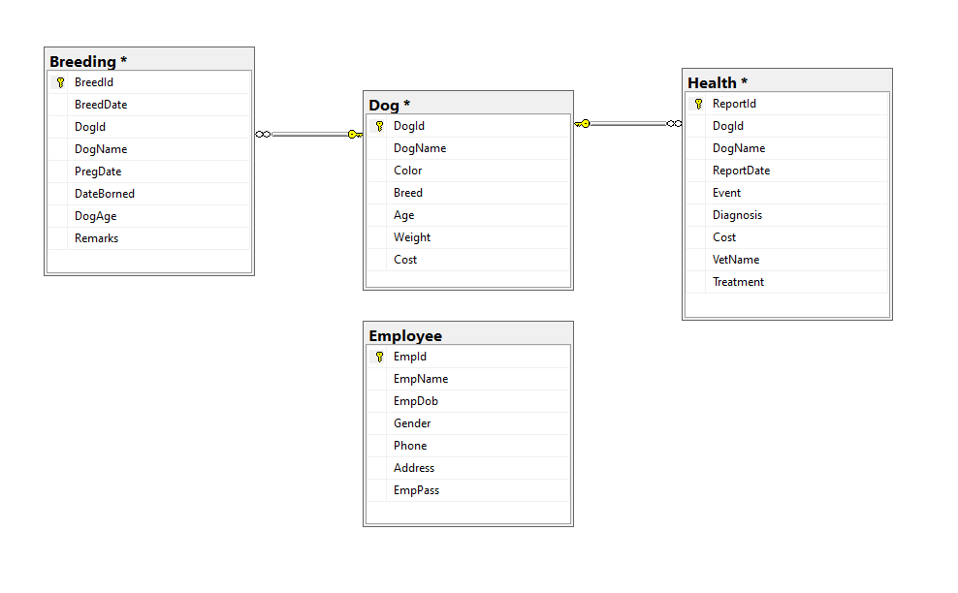

Database gồm các bảng sau:

* + - Bảng Breeding (lai giống):

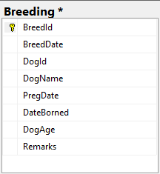

Khóa chính là: BreedId

Khóa phụ là: DogId, DogName, DogAge

* + - Bảng Dog (Chó):

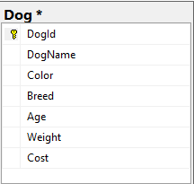

Khóa chính là: DogId

* + - Bảng khách hàng

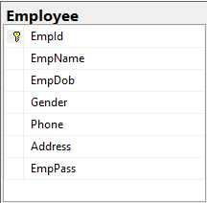

Khóa chính: EmpId

* + - Bảng Health (Sức khỏe)

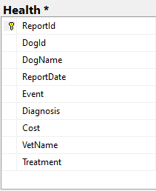

Khóa chính: ReportId

Khóa phụ: DogId, DogName

## Mô hình UseCase

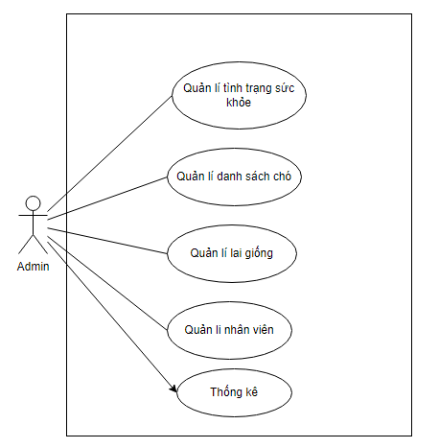

### 2.2.2.1 Chi tiết use case

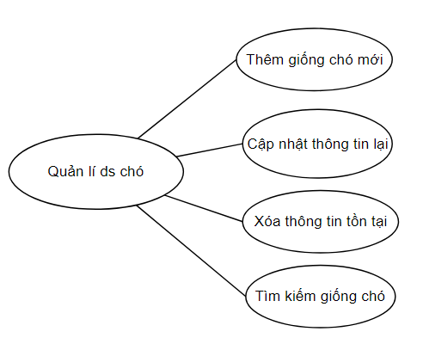

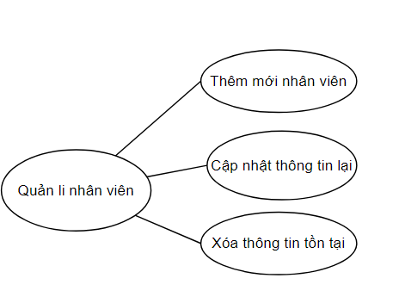

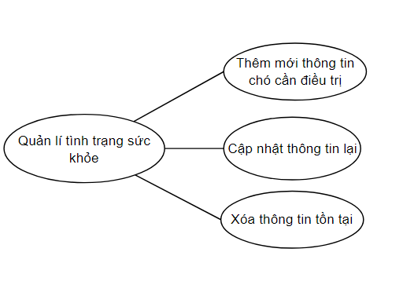

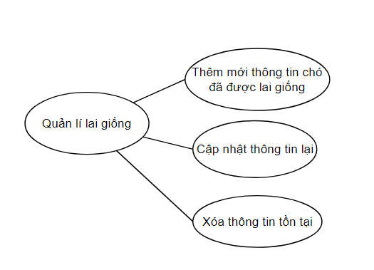

## Màn hình quản lí chó

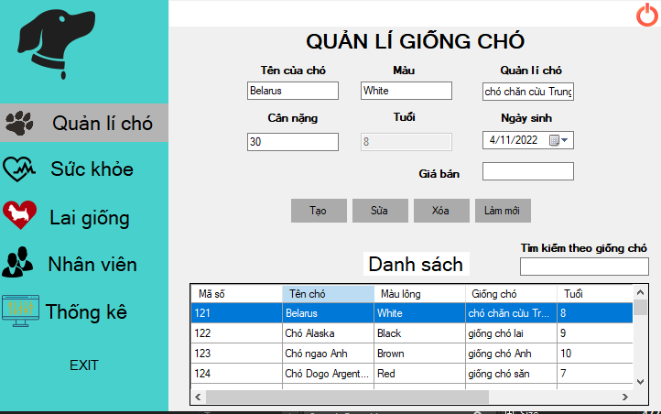

Mô tả: Dùng để quản lí tổng số chó đang có trong trang trại, bao gồm các chức năng:

+ Tạo một chú chó mới với các thuộc tính như Tên, Màu, Giống, Cân nặng, Tuổi, Ngày sinh.

+ Chỉnh sửa thông tin tương tục các thuộc tính như trên bằng cách nhấn vào đối tượng chó cần sửa trong danh sách hiển thị.

+ Xóa thông tin khi người dùng muốn xóa bằng cách nhấn vào đối tượng chó cần xóa danh sách hiển thị.

+ Tìm kiếm thông tin theo giống chó khi người dùng nhập vào giống chó cần tìm thì danh sách sẽ hiển thị giống chó đó

## Màn hình điều trị sức khỏe của chó

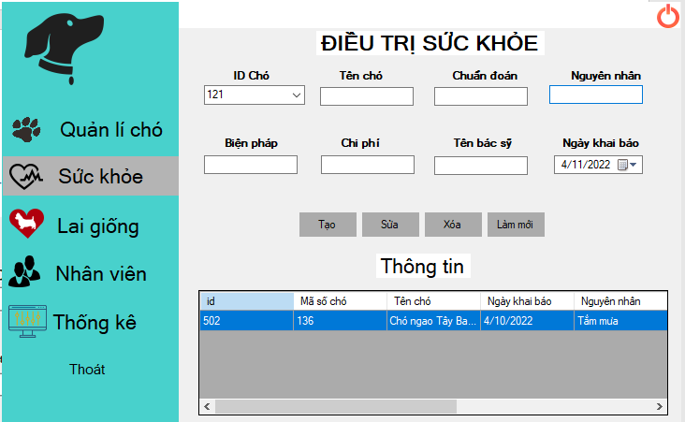

Mô tả: Nơi quản lí những chú chó bị bệnh và được đăng kí điều trị

+Khi điều trị người quản lí sẽ tạo một danh sách gồm các thông tin như ID chó, Tên chó, Chuẩn đoán,…như trên hình.

+Khi cần chỉnh sửa người quản lí chỉ cần nhấn vào chú chó cần điều trị và thay đổi thông tin và nhấn nút sửa.

+Khi muốn xóa thông tin người quản lí chỉ cần nhấn vào chú chó cần xóa và nhấn xóa.

## Màn hình lai giống chó

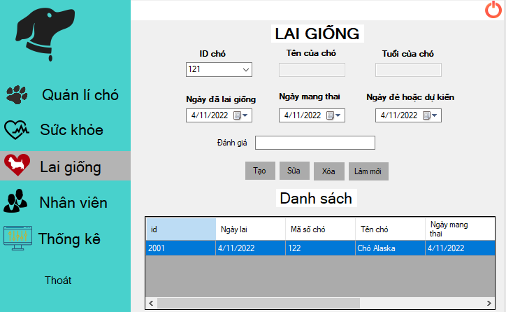

Mô tả: Nơi quản lí những chú chó đã được lai giống.

+Khi điều trị người quản lí sẽ tạo một danh sách gồm các thông tin như ID chó, Tên chó, Ngày lai giống,…như trên hình.

+Khi cần chỉnh sửa người quản lí chỉ cần nhấn vào chú chó cần thay đổi và thay đổi thông tin và nhấn nút sửa.

+Khi muốn xóa thông tin người quản lí chỉ cần nhấn vào chú chó cần xóa và nhấn xóa.

## Màn hình quản lí nhân viên

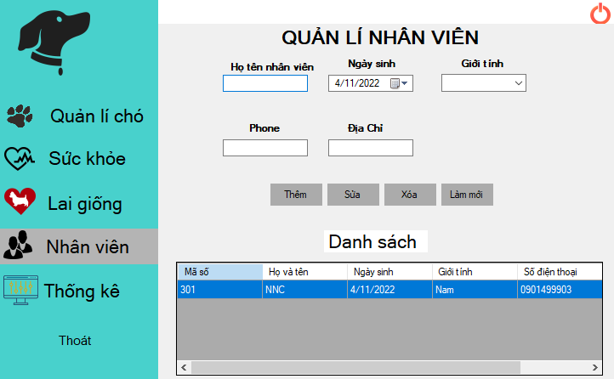

Mô tả: Nơi quản lí thông tin nhân viên làm việc.

+Khi điều trị người quản lí sẽ tạo một danh sách gồm các thông tin như tên nhân viên, ngày sinh, giới tính,…như trên hình.

+Khi cần chỉnh sửa người quản lí chỉ cần nhấn vào đối tượng cần chỉnh sửa và thay đổi thông tin và nhấn nút sửa.

+Khi muốn xóa thông tin người quản lí chỉ cần nhấn đối tượng cần xóa và nhấn xóa.

## Màn hình thống kê

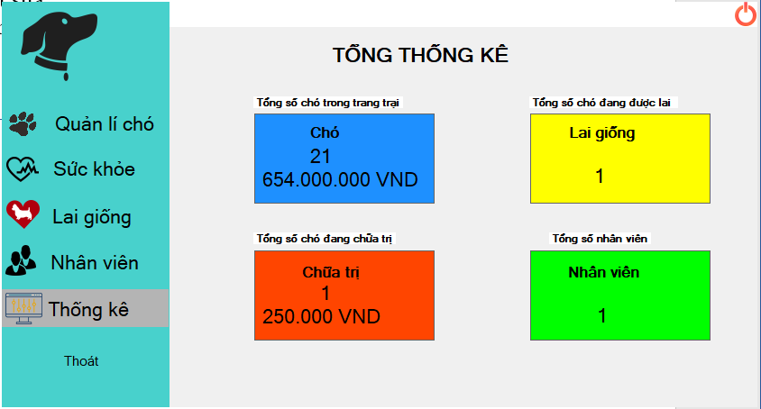

Mô tả: Nơi mà mọi thông tin được cập nhật về số lượng nếu có thay đổi

# TỔNG KẾT

### Ưu điểm:

- Giao diện chương trình đơn giản, dễ sử dụng, dễ thao tác tạo hứng thú cho người sử dụng.

- Hổ trợ các giao diện có sẵn của các bộ công cụ hổ trợ lập trình, giúp phần mềm thêm bắt mắt và ưa nhìn.

- Các chức năng thể hiện rõ tính linh hoạt khi sử dụng. Các nghiệp vụ được xử lý

nhanh chóng, thao tác đơn giản cho phép người dùng dễ dàng quản lý thêm, xóa, sửa dữ liệu.

- Phần mềm cơ bản đã hoạt động tốt, ổn định, đáp ứng những nhu cầu, chức năng

nghiệp vụ cơ bản.

- Hoàn thành đồ án đúng thời gian quy định.

### Khuyết điểm

- Còn nhiều chức năng chưa được hoàn thiện. Một số phần tồn tại thao tác thừa.

- Một vài lỗi nhỏ phát sinh nhưng không ảnh hưởng đến chương trình.

- Chương trình có tính chuyên nghiệp chưa cao.

## Hướng phát triển tương lai

- Cố gắng tìm hiểu và hoàn thiện một số chức năng chưa thực hiện trong ứng dụng.

- Xây dựng chương trình có thể thực thi trên nhiều hệ điều hành.

- Cải tiến về giao diện hơn nữa để người dùng có thể dễ dàng sữ dụng.